Feyrit Antoine TP Aerotherm
Blanchon Adrien

I. Préparation du travail
1-
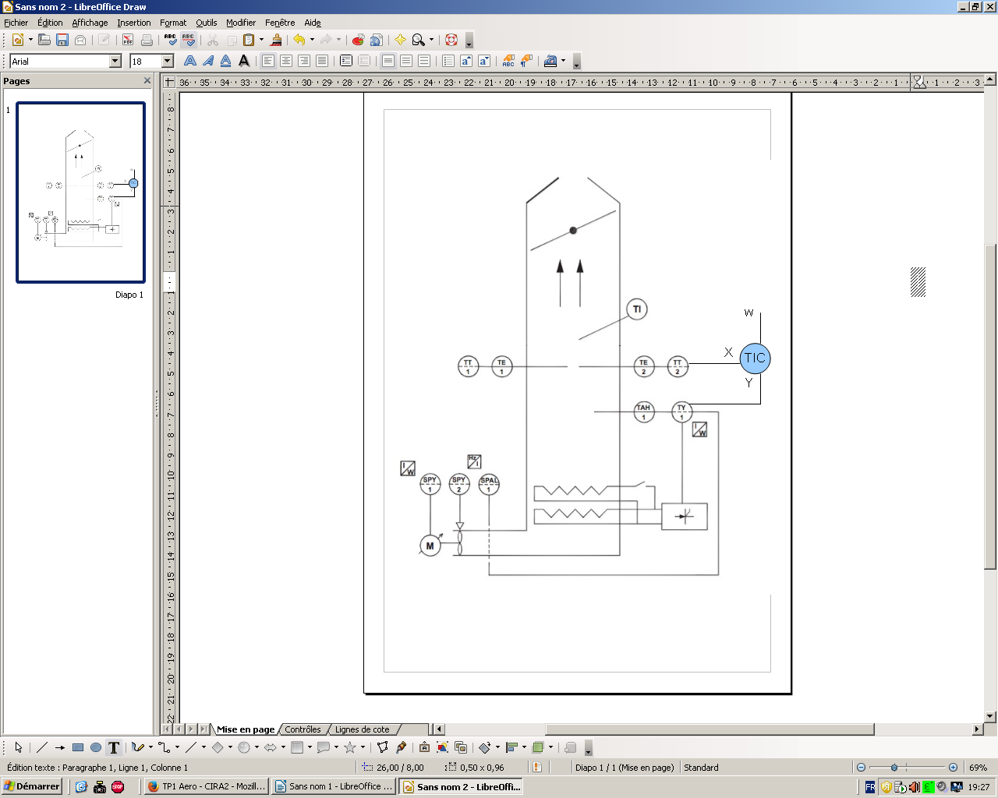
2° La grandeur réglée est la température de l'eau qui chauffe dans l'aérotherme

3°Le principe utilise est qu'il y a une sonde qui mesure les différentes températures selon les matériaux.

4°La grandeur réglante est la puissance du ventilateur .

5° L'ouverture qui laisse passer l'air en haut de l'aérotherme et du procédé,

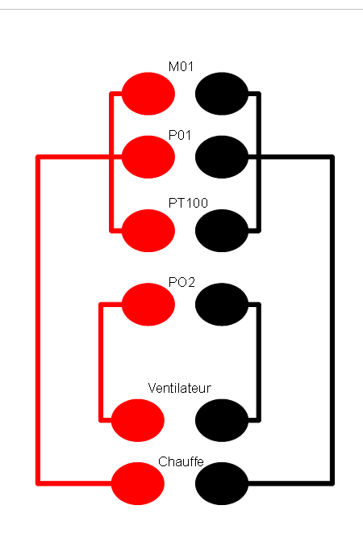
6°

II. Étude du procédé
1°
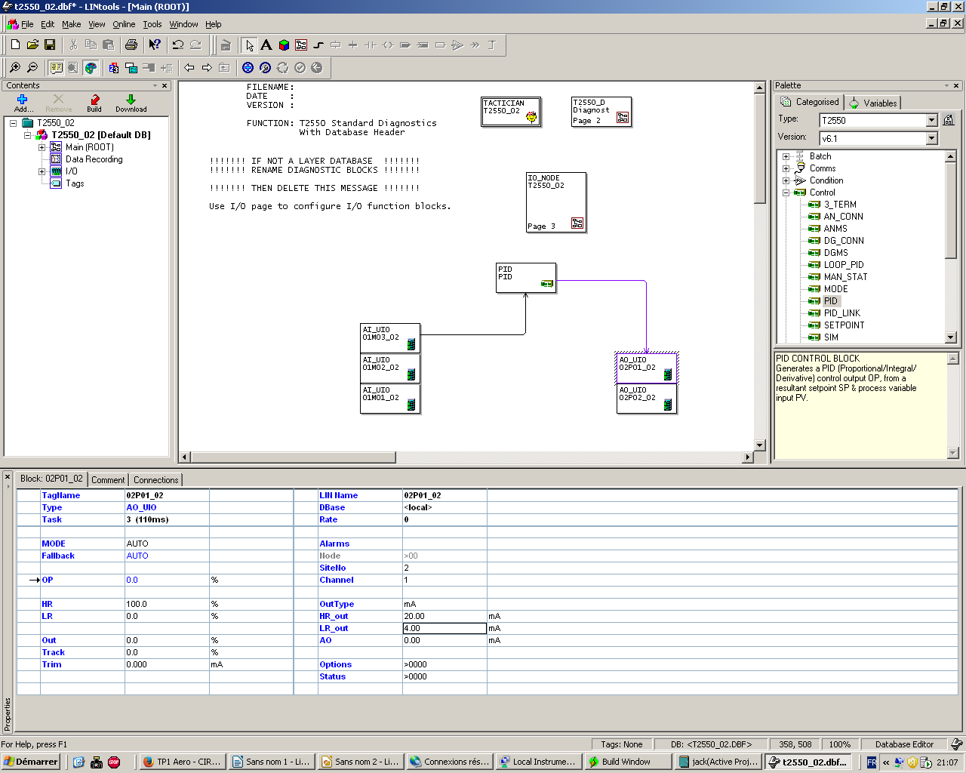
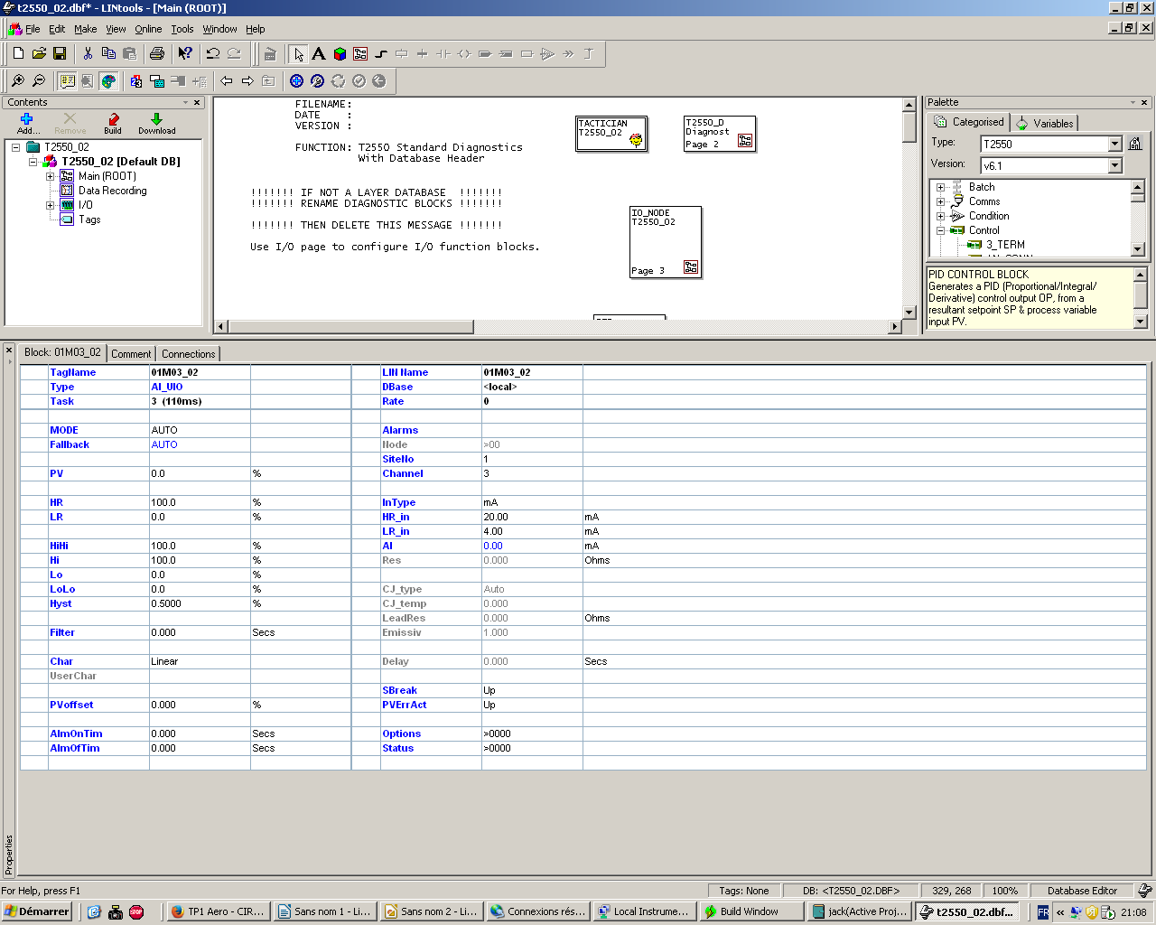

2°
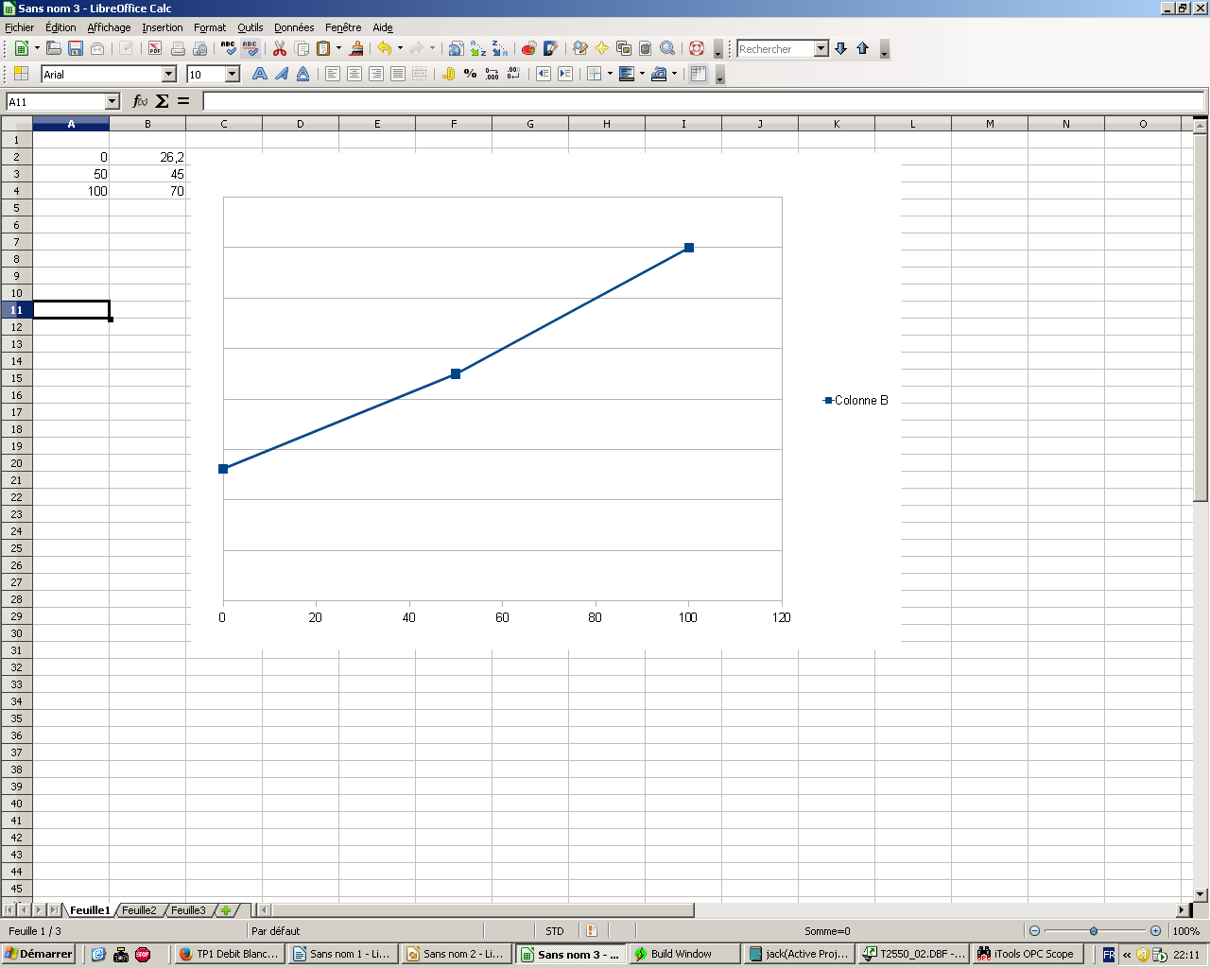

3°
Quand Y=0% , X=26,4°C
Quand Y=100% , X=70°C
Donc gain statique = Delta S/Delta E=26,4-70/0-100=0,43

4°

Lorsqu'on augmente la commande , la mesure augmente donc le procédé est direct donc le régulateur inverse ,

5°Je sais pas

III. Étude du régulateur

1°
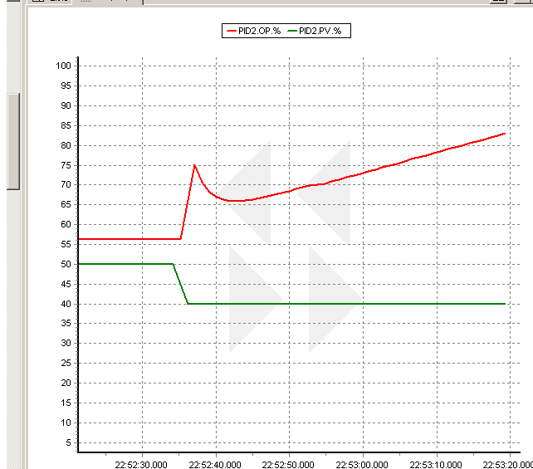

C'est une structure mixte
2° Je sais pas

IV. Performances et optimisation

1-Je sais pas
2-Je sais pas
3-Je sais pas
4-Je sais pas

